Приложение
к Решению
Петрозаводского городского Совета

от 16 декабря 2022 г. № 29/14-203

Карта № 400. Место размещения рекламной конструкции рк-424.

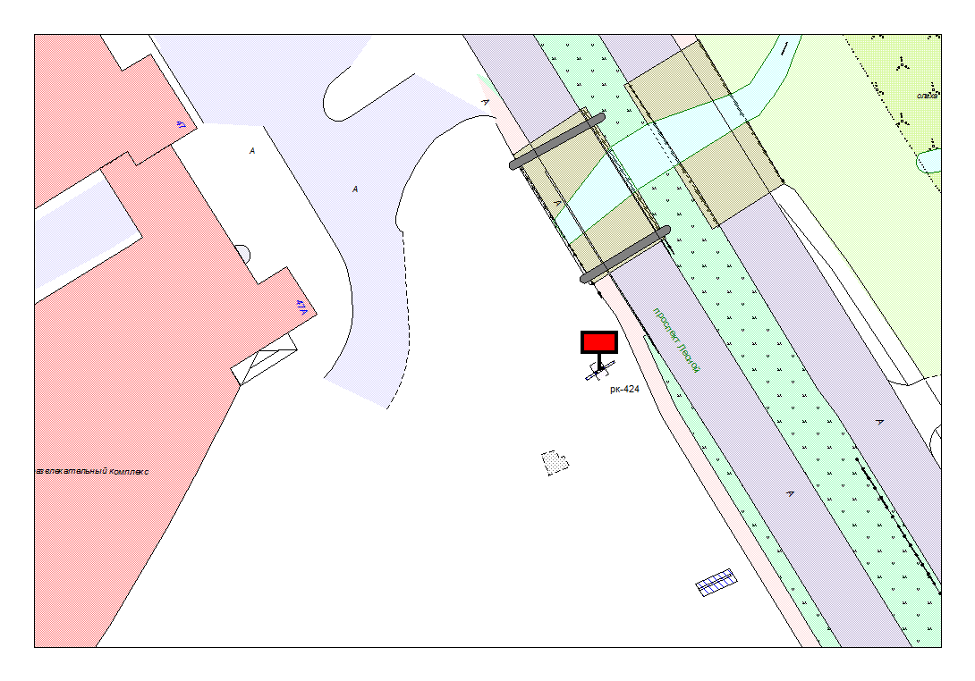

Места размещения рекламных конструкций  (почтовый, строительный или условный адрес) | пр. Лесной, 47а (паркинг)
Тип рекламной конструкции | Светодиодный экран
Вид рекламной конструкции | Стационарная рекламная конструкция
Площадь информационного поля | 18.0 м², двустороннее
Технические характеристики рекламной конструкции:  - размеры, материал надземной и подземной (при наличии) части;  - характеристики освещенности;  -цвет конструкции. | -габаритные размеры 3000х6000;  металл;  - с подсветкой;  -RAL 7040 (серый).
Кадастровый номер участка (квартала) | 10:01:012 01 01:1024
Планировочные ограничения | Нет

